## Ganglia

**Nota: No se ha podido realizar porque a la hora de conectarse con la máquina backend, daban ping entra las máquinas, pero a la hora de meterme en el sitio de configuración no salía nada.**







En el archivo ponemos en esta línea el nombre del cluster

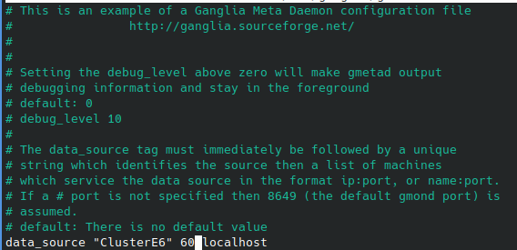



Dentro modificamos la línea poniendo el nombre otra vez del cluster

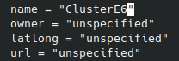

Y en esta quitamos la que está y ponemos esta de host = localhost

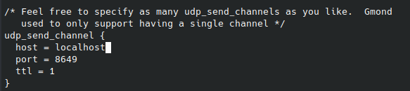

En esta última modificación quitamos las otras dos líneas y dejamos la de port

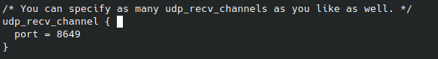











Hacemos los mismos pasos en el nodo dos (que es otra máquina igual a esta)





Cambiamos el nombre

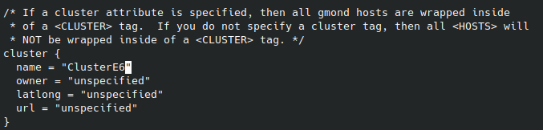

Añadimos la línea host

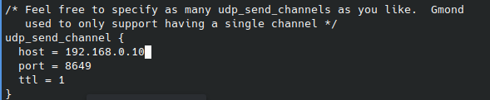

Y quitamos el contenido de este párrafo





8:14

<https://www.youtube.com/watch?v=aYuiGgKeQcg>

<https://laboratoriolinux.es/index.php/-noticias-mundo-linux-/software/22491-como-instalar-kubernetes-en-ubuntu-y-derivados-y-crear-dos-nodos.html?fbclid=IwAR36saDBBzaGPdOkECp6aVyezR9QkK8v5r7omau4QprlO19ZwnMSlOv3gIE>